ČESKOMORAVSKÁ KYNOLOGICKÁ JEDNOTA

ČESKOMORAVSKÁ MYSLIVECKÁ JEDNOTA z.s.,

Okresní myslivecký spolek Hradec Králové

pořádají v sobotu 5. dubna 2025

**JARNÍ SVOD**

všech plemen loveckých psů

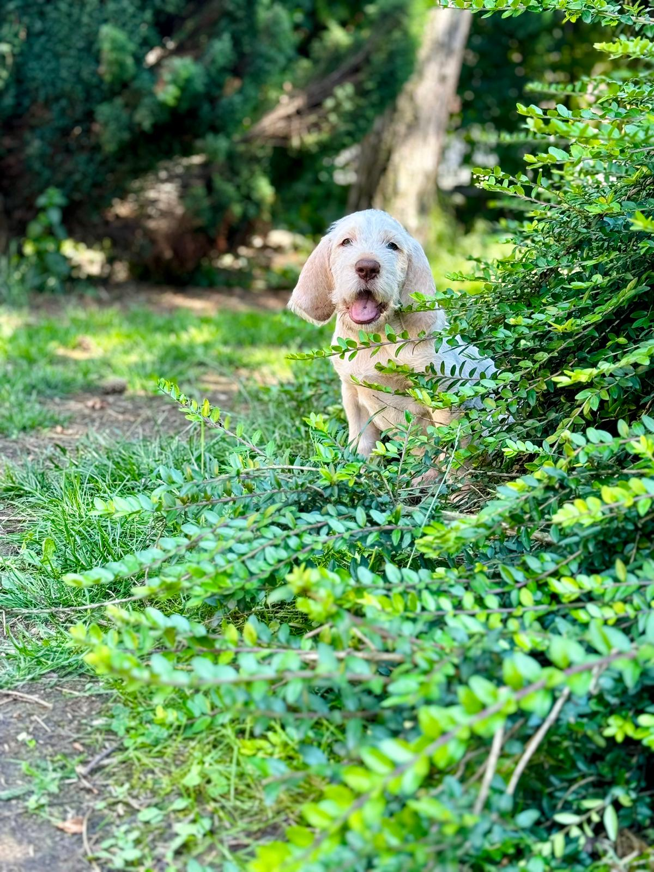

**Harmonogram a organizace**

*Organizátor:* Českomoravská kynologická jednota

*Pořadatel:* Českomoravská myslivecká jednota, z.s., OMS HK

*Pověřená osoba:* Irena Kvapilová, jednatelka OMS HK

*Ředitel:* Petr Skalický

*Rozhodčí:* ČMKJ Praha na návrh OMS HK - Pavel Šulcek

# Sraz účastníků: v sobotu 5. 4. 2025 v 8:30 v Barchově

# KD Barchov, Barchov 92, 50.199674587926644, 15.571418826428484

**Časový harmonogram zkoušek**:

8:30 Prezence účastníků, kontrola souvisejících dokladů. Veterinární kontrola, kontrola tetovacích čísel a čipů.

9:30 Zahájení posuzování.

**Občerstvení**: Rozhodčí, účastníci a korona mají možnost se po celou dobu svodu občerstvit v místě srazu.

**Doprava**: Pouze vlastními prostředky.

***Všeobecná ustanovení a podmínky***

**Všeobecná ustanovení:**

• Vůdce psa se dostaví ke svodu včas, měl by být myslivecky sportovně ustrojen, musí mít s sebou členský průkaz ČMMJ, průkaz původu psa, doklad o provedené vakcinaci psa, vodítko.

• Pořadatel neručí za případné onemocnění psů, úhyn nebo ztrátu psa a neručí za škody způsobené psem v průběhu zkoušek. Za škody způsobené psem ručí vůdce psa. O krmení a napájení psa se stará vůdce sám.

• Psi, kteří nevykonávají posuzování před rozhodčím, musí být upoutáni na vodítko a umístěni tak, aby nenarušovali průběh svodu. Volné pobíhání psů je zakázáno. Totéž se týká psů, kteří se svodu neúčastní. Ti mohou být ze svodu pořadatelem vykázáni.

• Vůdce psa je povinen mít psa pod svým dohledem po celou dobu trvání svodu, zajistit pro něj napájení a krmení a rovněž se odpovídajícím způsobem podílet na jeho ochraně před utrpením a je také povinen dodržovat řád proti týrání zvířat. Dále vůdce plně zodpovídá za škody způsobené jeho psem.

• Přeprava zvířat musí být prováděna v souladu se zákonem č. 246/1992 Sb. na ochranu zvířat proti týrání ve znění pozdějších předpisů a vyhláškou č. 193/2001 Sb. o ochraně zvířat při přepravě.

• Ze svodu budou vyloučeni psi, kteří nesplňují podmínky „Řádu ochrany zvířat při zkouškách lovecké upotřebitelnosti nebo svodu loveckých psů“, čl. 4, bod 2.

• Ke svodu nebude připuštěn jedinec, jehož majitel/vůdce nebude moci prokázat jeho totožnost.

• Řádně a čitelně vyplněná přihláška ke svodu společně s oboustrannou kopií průkazu původu (s řádně zapsaným majitelem psa) a kopií členského průkazu ČMMJ (je-li vlastník členem ČMMJ) zaslaná na e-mailovou adresu OMS Hradec Králové hradeckralove@cmmj.cz, bude zaregistrována pouze po zaplacení příslušného poplatku.

• Přihlášky, které nebudou splňovat všechny požadavky, nebudou přijaty.

• Uzávěrka přihlášek je 5. 4. 2025. Potvrzení o přijetí psa ke svodu bude zasláno majiteli psa nejpozději jeden týden před konáním zkoušek na jeho e-mailovou adresu.

**Poplatek za svod:**

• Poplatek za svod je stanoven na 400 Kč.

• Člen ČMMJ má nárok na slevu 50 %. Pro slevu je rozhodující vlastník psa uvedený v průkazu původu. V případě spoluvlastnictví psa musí být všichni spoluvlastníci členy ČMMJ.

• Poplatek musí být uhrazen nejpozději do 2. 4. 2025 na účet pořadatele. (260 100 7194/2010)

• Pokud nebude poplatek do tohoto termínu uhrazen, přihláška nebude přijata.

• V případě neúčasti psa na svodu (z jakýchkoliv důvodů) se poplatek nevrací – bude použit na uhrazení nákladů spojených s pořádáním svodu.

• Platba, která nebude obsahovat veškeré níže požadované údaje, bude vrácena a přihláška nebude přijata.